研讨目的：
- 通过不同题目讨论所需的知识点
- 是否可以运用其他方法解题
- 体会

1.试 用 两 种 方 法 求 图 示 电 路 中 的 电 流 I ，并 比 较。

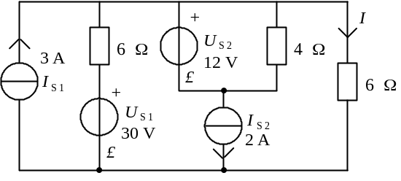

2、图 示 电 路 中，已 知：US1 = 38 V，US2 = 12 V，IS1 = 2 A，IS2 = 1 A，R1 = 6 Ω，R2 = 4 Ω。用 两 种 方 法 求 各 未 知 支 路 电 流，并 比 较，计 算 出 各 理 想 电 压 源 吸 收 或 发 出 的 功 率？
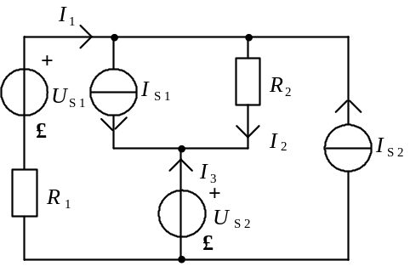

3、图 示 电 路 中，已 知：R1 = R4 = 3 Ω，R2 = R3 = 6 Ω。用 两 种 以 上 方 法 求 各 未 知 支 路 电 流，并 比 较 。

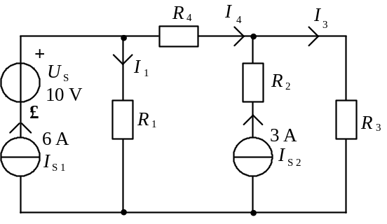

4、（1）列 写 节 点 电 压 方 程 并 求 解；（2）用 另 一 种 方 法 求 解；（3）求 受控 源 的 功 率。
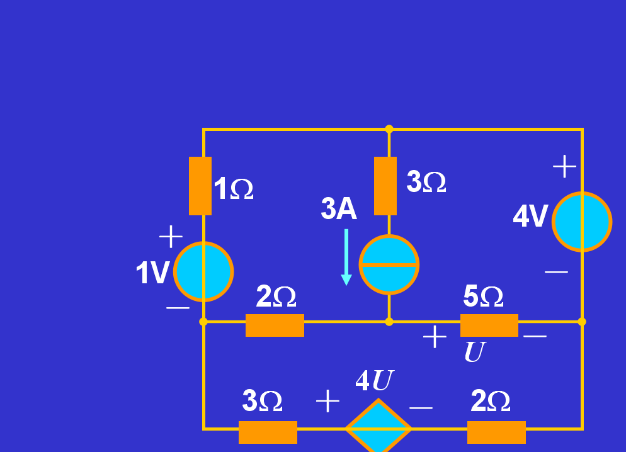

5、图 示 电 路 中，已 知：US1 = 1.2 V，US2 = 12 V，R2 = 4 Ω，R3 = 6 Ω，R4 = 8 Ω，R5 = 10 Ω，R6 = 9 Ω。用 两 种 以 上 方 法 求 当 I = 0 时，电 阻 R1 等 于 多 少 ？
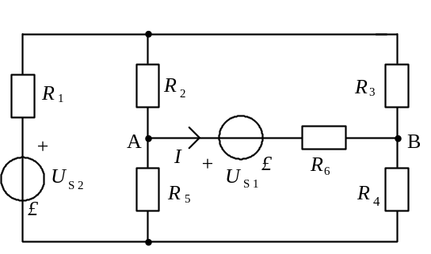

6、图 示 电 路 中，已 知：US1 = 10 V，US2 = 5 V，IS = 4 A，R1 = R2 = 2 Ω，R3 = 4 Ω。用 两种 以 上 方 法 求 电 流 I 并 进 行 比 较 。
